INSTALAÇÃO DO MÓDULO COBREDIRETO PARA VIRTUEMART

1° Faça download do módulo acessando a url: https://www.cobredireto.com.br/wp-content/uploads/2010/10/virtuemartv01.zip

2° Extraia todo o conteúdo do pacote com a biblioteca, na raíz do seu site, no mesmo nível da pasta “administrator” da sua instalação do Joomla.
Durante a extração, o sistema poderá pedir para mesclar e/ou substituir pastas e arquivos, clique em sim para todos.
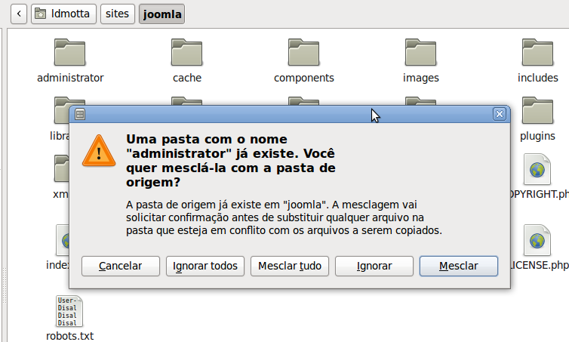

3° Certifique-se que o arquivo abaixo tenha permissão de leitura e escrita (chmod 666). ‘/administrator/components/com_virtuemart/classes/payment/ps_cobredireto.cfg.php’, você pode definir as permissões, clicando com o botão direito no arquivo e selecionando “Propriedades”, depois deixe como na figura abaixo, ou no terminal digitando >>> chmod 0666 ps_cobredireto.cfg.php

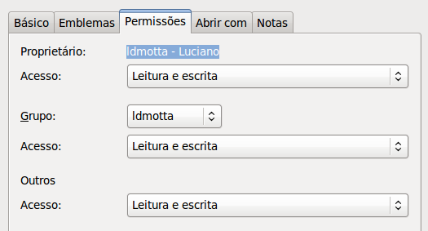
Para maiores informações sobre chmod, acesse a url http://www.treinalinux.com.br/dvd/degraca/chmod.

4° Abra o painel administrativo da sua instalação Joomla. O endereço pode ser algo como:
'http://seu_dominio.com.br/administrator/index.php' e clique no menu superior ‘Componentes » VirtueMart’
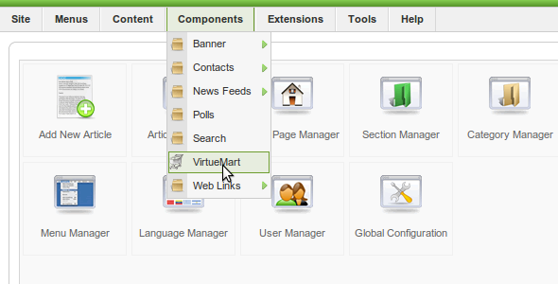

5° No menu à esquerda, clique na aba ‘Store’ e depois ‘List Payment Methods’, e depois clique no botão ‘New’ para adicionar nova forma de pagamento.
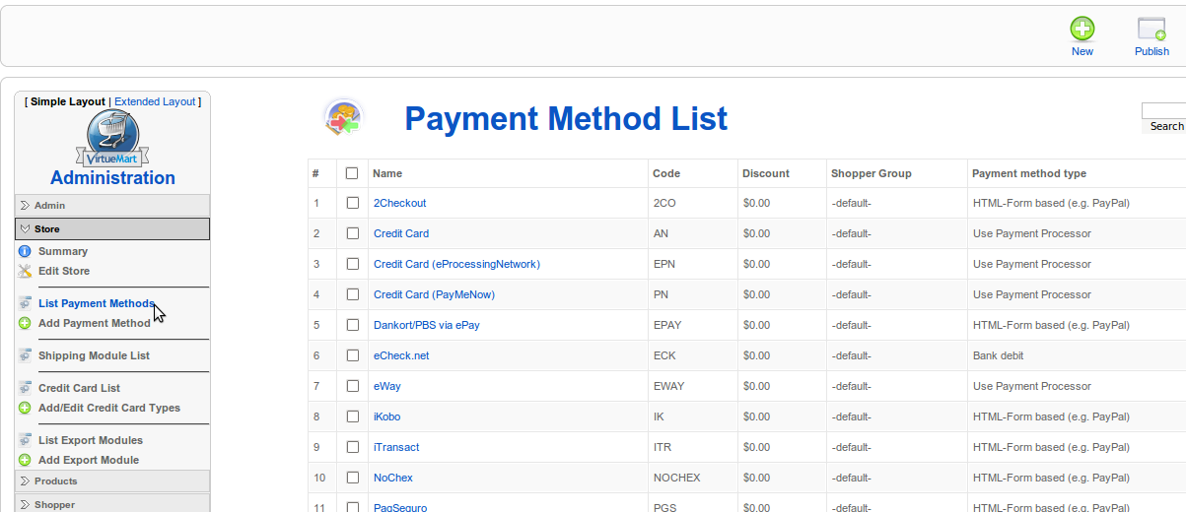

6° Na aba Payment Method Form preencha como no exemplo abaixo.
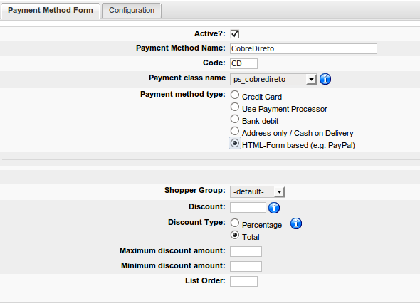
Clique no botão ‘Apply’ para aplicar as configurações.

7° Agora clique na aba ‘Configurações’ e preencha os campos como segue:
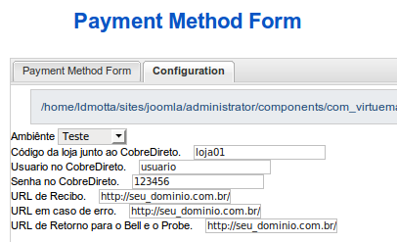
8° Inclusão do Payment Extra Info. Copie e cole todo o conteúdo do arquivo 'payment_method_code.txt' para a caixa de texto ‘Payment Extra Info’. Este arquivo será encontrado no diretório '/administrator/components/com_virtuemart/classes/payment/cobredireto/', do seu módulo.
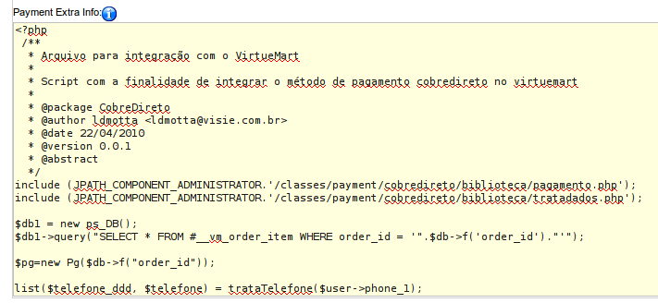
Clique no botão ‘Save’ ou ‘Apply’ para finalizar.

